GABINETE DO VEREADOR PEDRO DE COMPADRE

**REQUERIMENTO Nº /2020**

Requeiro a Mesa, após ouvido o Plenário, na forma Regimental, que seja solicitado ao Exmo. Senhor Prefeito, **Clebel Cordeiro** e ao Secretário de Desenvolvimento e Obras **Marcos Tarcísio Sá de Vasconcelos.** No sentido de que seja feito conserto nos brinquedos do parque público recreativo **‘’Parque das crianças’’** tais como: **Balanços, roda roda, e escorregadores.**

**JUSTIFICATIVA**

Esses brinquedos são utilizados por crianças inclusive alunos inseridos nos programas sociais, creches, escolas públicas municipais entre outros, principalmente quando houver o retorno das aulas . Os brinquedos devido o uso e o tempo apresentam desgastes e a presença da ferrugem, e partes quebradas **ponte aguda** podendo ocasionar acidentes. Por este motivo pedimos aos senhores o atendimento dessa reivindicação da nossa comunidade

Desde já agradeço pela atenção e bom entendimento que nos compete.

Salgueiro, 30 de Novembro de 2020

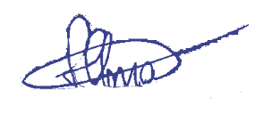Pedro Pereira de Lima

------------------------------------------------------------------------------------------

Vereador.